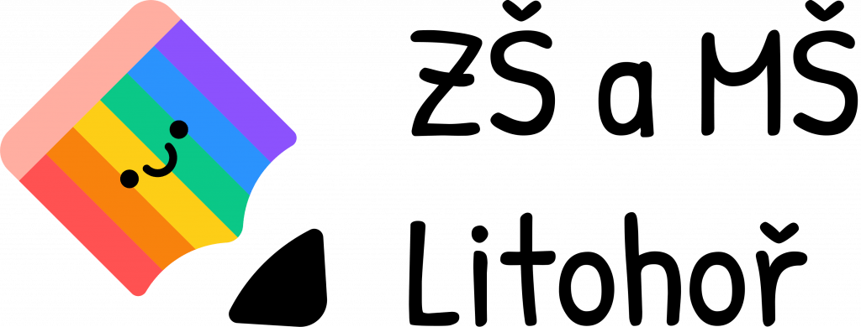
Základní škola a Mateřská škola Litohoř, příspěvková organizace
Litohoř 98, 675 44 Lesonice

KRITÉRIA PRO PŘIJETÍ K ZÁKLADNÍMU VZDĚLÁVÁNÍ PRO ŠKOLNÍ ROK 2023/2024
Ředitelka Základní školy a Mateřské školy Litohoř, stanovila kritéria, podle kterých bude postupovat při rozhodování o přijetí dětí do 1. ročníku základní školy k plnění povinné školní docházky. Pokud počet přijatých žádostí, podaných zákonnými zástupci dětí, překročí kapacitu počtu žáků v první třídě základní školy, bude rozhodovat ve správním řízení podle následujících kritérií:
- Dítě s místem trvalého pobytu v obci Litohoř, v případě cizinců s místem pobytu, v příslušném školském obvodu ZŠ Litohoř (u cizinců se za trvalý pobyt považuje též vízum s délkou pobytu nad 90 dnů nebo povolení k dlouhodobému pobytu).
- Dítě s místem trvalého pobytu, v případě cizinců s místem pobytu, mimo příslušný školský obvod, které se vzdělává v MŠ Litohoř.
- Dítě s místem trvalého pobytu, v případě cizinců s místem pobytu, mimo příslušný školský obvod, jehož sourozenec se v základní škole Litohoř již vzdělává.
- Dítě s místem trvalého pobytu, v případě cizinců s místem pobytu, mimo příslušný školský obvod.

